1. **Giới thiệu công ty**

* **Tên công ty: CÔNG TY CỔ PHẦN DẦU THỰC VẬT TƯỜNG AN**
* **Tên tiếng Việt: CÔNG TY CỔ PHẦN DẦU THỰC VẬT TƯỜNG AN**
* **Tên tiếng Anh: TUONGAN VEGETABLE OIL JOINT STOCK COMPANY**
* **Tên viết tắt: TAOIL**
* **Logo Công ty: hình con voi và chữ Tường An màu đỏ**

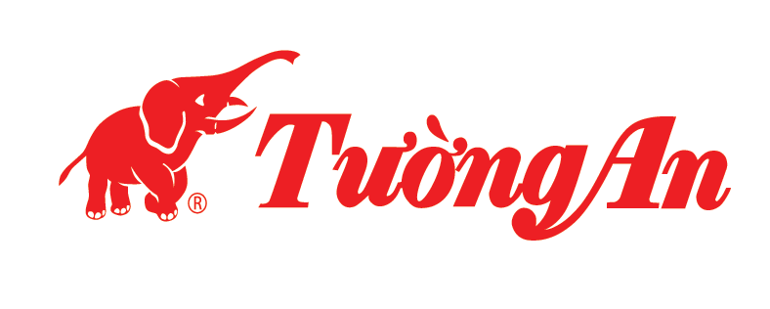

* **Công ty là Công ty Cổ phần có tư cách pháp nhân phù hợp với pháp luật hiện hành của Việt Nam**
* **Trụ sở đăng ký Công ty là:**
* **Địa chỉ trụ sở chính: Lầu 3, Tháp V5, Sunrise City South, số 23 Nguyễn Hữu Thọ, Phường Tân Hưng, Quận 7, Thành phố Hồ Chí Minh, Việt Nam**
* **Điện thoại (84-028) 38277805**
* **Fax: (84-028) 38277832**
* **E.mail:** [tuongan@tuongan.com.vn](mailto:tuongan@tuongan.com.vn)
* **Website:** [www.tuongan.com.vn](http://www.tuongan.com.vn)

**Công ty dầu thực vật Tường An** thành lập vào năm 1977 và chuyển sang công ty cổ phần vào năm 2004. Sau gần 50 năm liên tục đầu tư xây dựng và phát triển, đến nay với hệ thống máy móc thiết bị hiện đại và công nghệ sản xuất tiên tiến, **Tường An** đạt tổng công suất 240.000 tấn/năm, gồm 2 Nhà máy sản xuất. Mạng lưới phân phối của **Tường An** với hơn 200 nhà phân phối và đại lý tiêu thụ sản phẩm, 100 khách hàng sản xuất công nghiệp và 400 siêu thị, nhà hàng, quán ăn, trường học, nhà trẻ,… được xây dựng rộng khắp 64 tỉnh thành trên cả nước. Tường An đã trở thành thương hiệu Quốc dân quen thuộc với khách hàng và người tiêu dùng thông qua các nhãn hiệu như Tường An CookingOil, Tường An Margarine, Tường An Premium, Tường An Unicook...  [**Công ty cổ phần Dầu Thực Vật Tường An**](https://thuonghieuvietnoitieng.com/?route=product/manufacturer/info&manufacturer_id=191) là đơn vị uy tín hàng đầu trong lĩnh vực sản xuất kinh doanh các loại dầu và chất béo có nguồn gốc từ thực vật.

* Vốn điều lệ: 338,796,480,000.
* **Tầm nhìn** Là một trong những thương hiệu dầu ăn hàng đầu tại Việt Nam. Tường An hướng đến trở thành nhà sản xuất, phân phối thực phẩm với chuỗi sản phẩm đa dạng, dinh dưỡng, tiện lợi, tốt cho sức khỏe và đáp ứng nhu cầu của người tiêu dùng. Với sự tin tưởng của người tiêu dùng trong suốt hơn 44 năm qua, đồng thời với sự thấu hiểu thị trường, Tường An là thành viên quan trọng của Tập đoàn KIDO trong mục tiêu chinh phục lĩnh vực thực phẩm thiết yếu tại Việt Nam và mở rộng sang các nước trong khu vực.
* **Sứ mệnh** với gần 50 năm đồng hành cùng người tiêu dùng là tạo ra bí quyết cho các món ăn ngon giúp nuôi dưỡng hạnh phúc gia đình và nâng tầm ẩm thực Việt. Tường An cam kết mang đến chất lượng tốt nhất cho các món ăn ngon và tốt cho sức khỏe đến cộng đồng và mọi gia đình Việt bằng chính tâm huyết, sự thấu hiểu và trách nhiệm với con người và xã hội.
* **Giá trị cốt lõi:**
* Sự tôn trọng: “Sự tôn trọng là phần thưởng cao quý nhất mà người lao động mong đợi”. Để phát triển bền vững, Tường An luôn xem trọng nhân tài, khuyến khích sự sáng tạo, luôn đánh giá cao sự gắn bó và thưởng xứng đáng cho những nỗ lực, tận tụy của mỗi thành viên đóng góp vào thành công của Công ty.
* Đổi mới – sáng tạo liên tục: “Ngày hôm nay phải tốt hơn ngày hôm qua”. Nguyên tắc chính của chúng tôi là kết hợp kinh nghiệm trong ngành và liên tục cải tiến, sáng tạo, đổi mới để có thể cung cấp các sản phẩm có chất lượng. Điều này giúp cho hoạt động sản xuất kinh doanh Công ty ngày càng hiệu quả.
* Tính hài hòa: “Cùng nhau làm nên chiến thắng và chia sẻ thành quả”. Tại Tường An, chúng tôi tin rằng thành công bền vững chỉ tồn tại khi chúng ta biết chia sẻ hài hòa lợi ích giữa khách hàng, cổ đông, đối tác, nhân viên trong Công ty và cộng đồng xã hội.
* Tinh thần vươn lên: “Chiến thắng chớ kiêu ngạo, thất bại chớ nản lòng”. Đội ngũ công nhân viên Tường An luôn theo sát sự chỉ đạo của Ban Lãnh đạo Công ty, cùng nhau vượt qua mọi khó khăn, thách thức để hoàn thành mục tiêu.
* Tính hiệu quả: “Chủ động trong kinh doanh, quản lý chặt chẽ và hướng đến lợi ích lâu dài”. Tất cả mọi hoạt động của Tường An đều nhằm mang lại giá trị và hiệu quả cao nhất.
* Tính cởi mở: “Luôn thẳng thắn, gắn kết và sẵn sàng chia sẻ kinh nghiệm”. Trao đổi, chia sẻ kinh nghiệm và tận tâm đóng góp là sức mạnh cho sự phát triển bền vững của Tường An.
* Tính liêm chính: “Thẳng đường tiến bước”. Tường An tuân thủ chặt chẽ Pháp luật và các quy định về quản lý của Nhà nước, bảo đảm tính minh bạch trong tất cả các hoạt động kinh doanh.
* **Ngành nghề kinh doanh:**

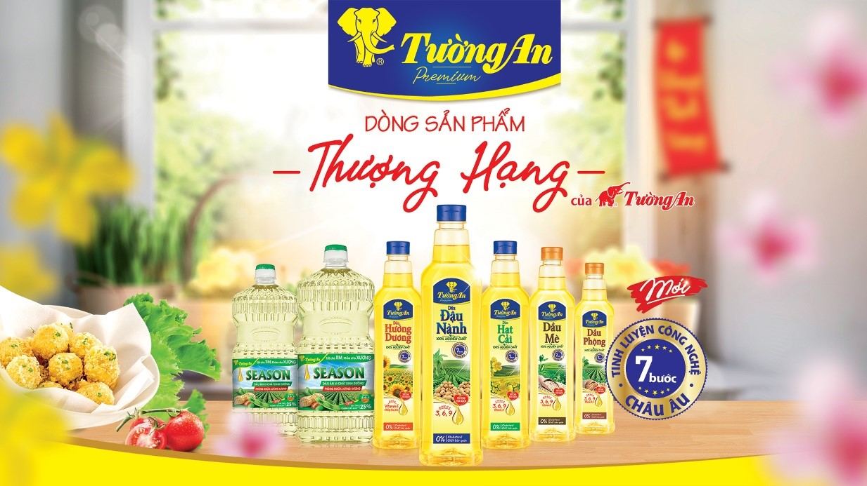

*Một số sản phẩm tiêu biểu của Tường An*

* Mua bán và xuất nhập khẩu các sản phẩm chế biến từ dầu, mỡ động thực vật, từ các loại hạt có dầu, thạch dừa; Mua bán các loại bao bì đóng gói; bán lẻ thực phẩm, đồ uống, lương thực trong các cửa hàng chuyên doanh.
* Buôn bán máy móc, thiết bị và phụ thùng máy; Đại lý, môi giới, đấu giá hàng hóa; Kinh doanh bất dộng sản, quyền sử dụng đất thuộc chủ sở hữu, chử sử dụng hoặc đi thuê
* Sản xuất chế biến thực phẩm, đồ uống và thuốc lá; Sản xuất dầu, mỡ động thực vật; Sản xuất các loại gia vị ngành chế biến thực phẩm, nước chấm, nước sốt, các loại sản phẩm ăn liền,....
* Dịch vụ đóng gói; Hoạt động vui chơi giải trí; Tổ chức giới thiệu và xúc tiến thương mại, tổ chức giao lưu gặp mặt về phòng cháy chữa cháy, chương trình văn nghẹ, sự kiện,...

1. **Tình hình sản xuất và kinh doanh**

* Giai đoạn từ 1977 – 2004
* Ngày 20/11/1977, Bộ Lương thực thực phẩm ra quyết định số 3008/LTTP –TC chuyển Xí nghiệp Công quản dầu ăn Tường An Công ty thành Xí nghiệp công nghiệp quốc doanh trực thuộc Công ty dầu thực vật Miền Nam, sản lượng sản xuất hàng năm theo chỉ tiêu kế hoạch.
* Tháng 07/1984, Nhà máy dầu Tường An được giao quyền tự chủ sản xuất, hạch toán độc lập. Giai đoạn này, Tường An sản xuất chủ yếu Shortening, Margarine, Xà bông bánh, trong đó Shortening rất được ưa chuộng, cung không đủ cầu cho các nhà máy mì ăn liền. Dầu dừa lọc sấy chiếm 32% sản lượng xuất khẩu. Chất lượng và đa dạng hóa sản phẩm luôn được chú trọng, giúp Tường An dần khẳng định uy tín trên thị trường.
* Đầu thập niên 90, khi kinh tế mở cửa, thị trường dầu ăn Việt Nam cạnh tranh khốc liệt với sản phẩm ngoại nhập. Trước áp lực này, Tường An duy trì các sản phẩm truyền thống như Margarine và Shortening chất lượng cao, đồng thời tập trung phát triển dầu lỏng tinh luyện. Tháng 10/1991, dầu Cooking Tường An ra mắt, nhanh chóng trở thành sản phẩm chủ lực nhờ được người tiêu dùng ưa chuộng.
* Trong xu thế hội nhập, Tường An liên tục đổi mới thiết bị, công nghệ, xây dựng dây chuyền sản xuất khép kín từ khai thác dầu thô đến đóng gói thành phẩm. Nhiều dự án đầu tư được triển khai nhằm nâng cao năng lực, đa dạng và cải thiện chất lượng sản phẩm, giảm giá thành phục vụ thị trường trong nước và xuất khẩu như:
* Năm 1991 đưa vào hoạt động thiết bị Hydro hóa sản xuất Shortening và Margarine.
* Năm 1994 đầu tư máy thổi chai PET của Nhật, Tường An là một trong những đơn vị sản xuất đầu tiên ở Việt Nam có dây chuyền thổi chai PET góp phần đưa sản xuất dầu chai các loại phát triển.
* Năm 1997 lắp đặt dây chuyền chiết dầu chai tự động của Cộng hoà Liên bang Đức công suất 5,000 chai 1 lít/giờ. Đây là dây chuyền chiết rót chai tự động đầu tiên ở Việt Nam, giúp Tường An tiết kiệm chi phí sản xuất, tăng năng suất lao động để phục vụ kịp thời nhu cầu tăng nhanh của thị trường.
* Năm 1998 mặt bằng được mở rộng thêm 5,700 m² nâng tổng diện tích Tường An lên 22,000 m², xây trạm biến thế điện 1,000 KVA, lắp đặt thêm 4,300 m³ bồn chứa.
* Năm 2000 lắp đặt dây chuyền thiết bị tinh luyện dầu tự động công suất 150 tấn/ngày công nghệ Châu Âu, góp phần nâng tổng công suất Tường An lên 240 tấn/ngày.
* Năm 2002 thiết bị hoạt động hết công suất, Tường An đã mua lại Công ty dầu thực vật Nghệ An công suất 30 tấn/ngày thành phân xưởng sản xuất của Tường An. Phân xưởng này sau đó đã được đầu tư cải tạo nâng công suất lên 60 tấn/ngày, là Nhà máy dầu Vinh của Tường An hiện nay.
* Năm 2004 bắt đầu dự án xây dựng Nhà máy dầu Phú Mỹ công suất 600 tấn/ngày tại Khu công nghiệp Phú Mỹ I, Bà Rịa Vũng Tàu với tổng giá trị đầu tư hơn 330 tỷ đồng.

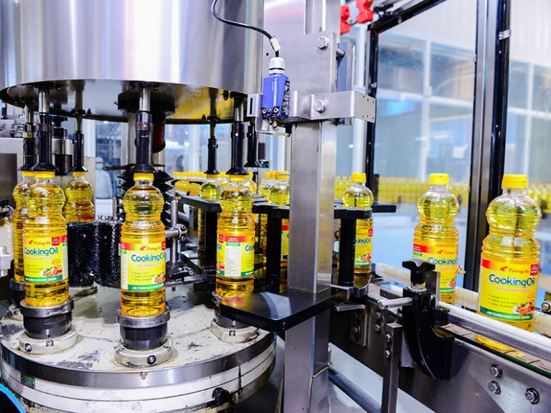

* Giai đoạn từ 2004 – 2019
* Từ 2004 – 2015 là thười kỳ chuyển giao hội nhập: Từ 01/10/2004, Tường An chuyển đổi thành công ty cổ phần, đánh dấu bước ngoặt quan trọng. Công ty tái cấu trúc bộ máy, bổ sung nhân lực, mở rộng hệ thống phân phối, đào tạo đội ngũ bán hàng và triển khai phần mềm quản trị kết nối toàn công ty nhằm nâng cao hiệu quả quản lý, chuẩn bị niêm yết chứng khoán đầu 2007. Năm 2005, Tường An lắp thêm hai dây chuyền chiết dầu hiện đại, nâng công suất lên 22.500 lít/giờ. Dự án Nhà máy dầu Phú Mỹ cũng được đẩy nhanh tiến độ, dự kiến hoàn thành cuối 2006, phục vụ hội nhập kinh tế.
* Năm 2016: Tường An sáp nhập Kido
* Năm 2019: Tường An tự hào cho ra mắt dòng sản phẩm “Tường An Premium – Dòng sản phẩm thượng hạng” với hình ảnh chú Voi Vàng, kế thừa những giá trị quý giá từ thương hiệu chú Voi Đỏ - Dòng sản phẩm danh tiếng, mang trên mình một sứ mệnh mới cung cấp những giải pháp dinh dưỡng công nghệ cao và chuyên biệt dựa trên nền tảng công nghệ tinh luyện 7 bước Châu Âu hiện đại nhất Việt Nam
* Giai đoạn từ 2020 – 2024
* Năm 2020 dù nền kinh tế toàn cầu chịu ảnh hưởng nặng nề do đại dịch Covid-19, Tường An vẫn đạt kết quả đột phá khi doanh thu và lợi nhuận vượt kế hoạch. Công ty tập trung phát triển sản phẩm cốt lõi, mở rộng danh mục ngành hàng, tăng độ phủ kênh phân phối, quản trị chi phí hiệu quả và nâng cao nhận diện thương hiệu.

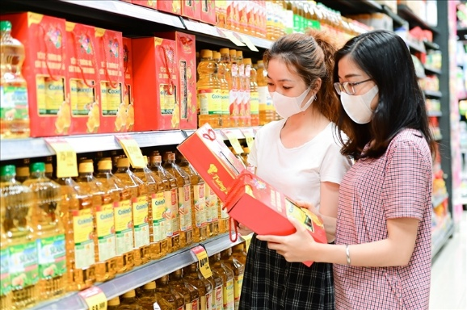

*Dầu Tường An đạt doanh thu cao nhất lịch sử*

→ Kết quả, doanh thu thuần đạt 5.247 tỷ đồng (tăng 26,67%), lợi nhuận gộp 762 tỷ đồng (tăng 15,22%) so với 2019. Doanh thu từ phân khúc trung và cao cấp tăng 23%. Tổng chi phí hoạt động là 554 tỷ đồng (tăng 11,5%), chi phí bán hàng tăng 4,11% do đẩy mạnh quảng bá và thưởng doanh số; chi phí quản lý doanh nghiệp tăng 54,37%, đạt 39,7 tỷ đồng.

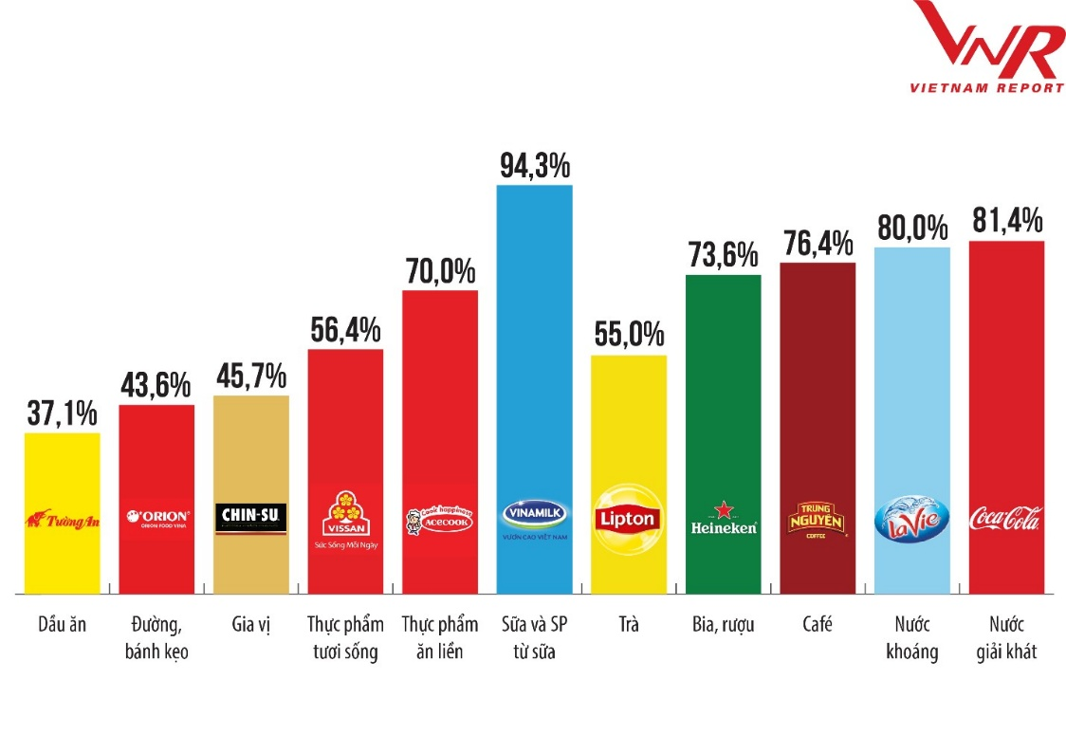

Khảo sát người tiêu dùng Thực phẩm -Đồ uống, tháng 8/2020 (Nguồn Vietnam Report)

* Năm 2021, ngành thực phẩm tiếp tục đối mặt với nhiều khó khăn do đại dịch Covid-19 kéo dài, khiến hoạt động sản xuất, dịch vụ, thương mại và đầu tư bị thu hẹp, chuỗi cung ứng toàn cầu gián đoạn, giá cả và logistics biến động mạnh. Tại Việt Nam, dịch bùng phát khiến các doanh nghiệp gặp khó khăn, phải điều chỉnh kế hoạch và chuyển hướng kinh doanh. Người tiêu dùng thay đổi hành vi, ưu tiên chi tiêu hợp lý và quan tâm sản phẩm tốt cho sức khỏe.

→ Dù vậy, mức tiêu thụ dầu ăn tại Việt Nam vẫn thấp (13,5kg/năm) so với khuyến nghị của WHO, tiềm năng phát triển lớn với quy mô dự báo đạt 35.000 tỷ đồng vào năm 2024. Trước triển vọng đó, Tường An sẽ đa dạng hóa sản phẩm, tối ưu chuỗi cung ứng và hoạt động hiệu quả. Tận dụng lợi thế từ công ty mẹ KIDO về quản trị, tài chính, marketing, IT..., Tường An đẩy mạnh kế hoạch trở thành đơn vị dẫn đầu ngành dầu ăn Việt Nam và mở rộng sang ngành thực phẩm khác theo định hướng của Tập đoàn.

* Năm 2022 Tường An đánh dấu cột mốc 45 năm – Lan tỏa hạnh phúc.
* Trước bối cảnh của nền kinh tế thế giới, tại Việt Nam, những nỗ lực, giải pháp phục hồi liên tục được Chính phủ, các cơ quan – ban – ngành triển khai, mang đến một vài điểm sáng cho nền kinh tế. Tường An đã trở lại với Tết Giáp Thìn 2024:
* Tường An chủ động sản xuất, cải tiến bao bì, nâng cao chất lượng sản phẩm nhằm đáp ứng nhu cầu tiêu dùng tăng cao dịp Tết. Doanh nghiệp tận dụng hệ thống 450.000 điểm bán toàn quốc, kết hợp kênh B2B, thương mại điện tử và mua sắm giải trí E2E để tăng độ phủ và đa dạng hóa trải nghiệm người dùng. Trong bối cảnh kinh tế phục hồi chậm, người tiêu dùng ưu tiên mua sắm các mặt hàng thiết yếu, giá hợp lý và có nhiều khuyến mãi, trong khi E-shopping ngày càng phổ biến sau đại dịch.
* Tường An linh hoạt điều phối nguyên liệu, đảm bảo nguồn cung, ổn định giá dịp Tết, đồng thời tung ra loạt sản phẩm mới như Olita Plus, Vạn Thọ cao cấp, Dầu Ngon phiên bản mới và Dầu Vạn Phúc tự nhiên. Doanh nghiệp cũng ra mắt các hộp quà Tết 2024 “Tết Cát Tường – Xuân Hạnh Phúc” và “Tết An Khang – Xuân Thịnh Vượng” với thông điệp “Tết có TƯỜNG AN - Cát TƯỜNG AN Khang” như biểu tượng may mắn, thịnh vượng.
* Tường An tiếp nhận nhiều đơn hàng từ doanh nghiệp đối tác và đẩy mạnh hoạt động marketing qua thương mại điện tử, livestream trên TikTok để lan tỏa hình ảnh thương hiệu. Các sản phẩm của Tường An có nguồn nguyên liệu nhập khẩu, sản xuất theo công nghệ châu Âu, bổ sung vi chất tốt cho sức khỏe. Dầu ăn Tường An, đặc biệt Tường An Cooking Oil và Dầu Đậu Nành Premium, tiếp tục giữ vững lòng tin người tiêu dùng nhờ chất lượng và sự gắn bó lâu năm trên thị trường.
* Đến nay, các sản phẩm của Tường An đã được xuất khẩu đi một số quốc gia và vùng lãnh thổ, trong đó có những quốc gia yêu cầu rất cao về chất lượng trong sản phẩm như Trung Đông, Châu Âu và một số nước trong khu vựcĐông Nam Á.

TÀI LIỆU THAM KHẢO

<https://thuonghieuvietnoitieng.com/bai-viet/cong-ty-co-phan-dau-thuc-vat-tuong-an-thuong-hieu-gan-gui-voi-moi-gia-dinh>

<https://tuongan.com.vn/vi/gioi-thieu>

<https://brademar.com/tuong-an/>

<https://www.tuongan.com.vn/public/uploads/CBTT/2024/TAC_Dieu%20le%20Cong%20ty%2001.11.2024.pdf>

<https://www.vietnambusinessinsider.vn/tuong-an-dat-muc-tieu-dat-doanh-thu-5266-ty-dong-loi-nhuan-truoc-thue-232-ty-dong-nam-2021-a23016.html>